В. В. Корона
Тонический стих В. Маяковского:
скрытая гармония интонационного строя
(Доклад на конференции «День филолога-97», дополненный в тексте ответами на вопросы)

Созина Е. К.

Памяти Валентина Вонифатьевича Короны
«Известия Уральского государственного университета», 2003, № 28, с. 228-233.

Вот уже два года, как ушел Валентин Вонифатьевич Корона. Где и что он теперь – не знаю. Но знаю, что память о нем нужна в первую очередь нам – еще живущим на земле и своей памятью, собственно, и живым.
О филологических работах Короны – а здесь публикуется именно филологическая его статья, написанная на материале доклада и найденная женой Короны, Ольгой Михайловной, в его архиве, – существуют разные отзывы и разные мнения. Часть их мы собрали в сборнике, посвященном его памяти и включающем в себя как воспоминания людей, знавших Корону в отдельные периоды его жизни, так и статьи исследователей из различных городов России и Зарубежья, решивших таким образом почтить его память. Сборник называется «Архетипические структуры художественного сознания» (Екатеринбург: Изд-во Урал. ун-та, 2002); он является завершающим, третьим, выпуском этого периодического издания, которое мы с Валентином Вонифатьевичем начали собирать в 1998 г.
Мне нередко приходилось слышать высказывания, что филологические изыскания Короны – это де «профанация настоящей науки», такое несерьезное литературоведение, что они ценны главным образом любовью автора к своему предмету – к поэзии Анны Ахматовой, которой и были в основном посвящены, а истинной научной значимостью якобы не обладают. Есть расхожая фраза: время все расставляет на свои места. По-видимому, пока еще не расставило. Да и не расставит, если мы забудем ему напомнить об этом.
В.В.Корона оставил после себя не так уж много научных трудов. Из книг это две монографии по биологии: «Основы структурного анализа в морфологии растений» (Свердловск, 1987) и «Строение и изменчивость листьев растений: Основы модульной теории» – в соавторстве с А.Г.Васильевым (Екатеринбург, 2000) – и монография по литературоведению: «Поэзия Анны Ахматовой. Поэтика автовариаций» (Екатеринбург, 1999). О новаторстве научной деятельности Короны в области морфологии листа говорят и пишут биологи (хотя, возможно, у кого-то из них существует свой взгляд на этот счет – ведь подход Короны и здесь был сугубо нетрадиционным). А.Г.Васильев, например, отмечает, что буквально за последние месяцы жизни В.В.Короной были «сформулированы основы модульной теории формирования листьев растений», что, «используя только что разработанную модель структурогенеза листа, он в течение нескольких дней открыл принципы формирования структуры листьев крапивы и малины, бегонии и березы, липы и одуванчика и многих других видов» [Васильев А.Г. Междисциплинарный феномен В.В.Короны // Архетипические структуры художественного сознания. Вып. 3. Екатеринбург, 2002, с. 30]. Валентин Вонифатьевич был любимым учеником известных ученых – директора Московского института физиологии растений им. А. К. Тимирязева АН СССР А.Т.Мокроносова, который в 1970-е гг. заведовал кафедрой физиологии и биохимии растений биологического факультета УрГУ, и С.В.Мейена – крупнейшего теоретика естествознания, палеонтолога, под влиянием которого в значительной степени и сформировались научные взгляды Короны, его структурно-морфологический метод исследования объектов ботаники, который Валентин Вонифатьевич не то что перенес, но адаптировал к объектам иного рода – к поэтическим мирам и текстам. Мне думается, никакого противоречия здесь нет: ведь то и другое – живые организмы, развивающиеся по законам, имеющим общие основания уже в силу того, что в каких-то исходных протоках и родниках общими являются все законы живого, что изоморфизм пронизывает все уровни биологической организации, распространяясь на наш мозг, что, наконец, стихи рождаются на свет подобно цветам и детям – естественно, органично, подчиняясь внутренней целесообразности, которую и пытался разгадать Корона. Безусловно, он был настоящим ученым – тонким, дотошным, в меру занудным, стремящимся понять суть вещей. Он говорил не спеша, разматывая кольца рассуждения как многомудрый змей, а когда он шел по нашему филфаковскому коридору – размеренно и степенно, подняв голову над его (коридора) мирской суетой, мне всегда хотелось забежать вперед и подглядеть, что же такое там – высоко и далеко – видит Корона. Ведь не каждому даны такие фамилия-имя-отчество: они – по человеку.
Корона был грек по линии отца, лица его родственников на фотографиях удивительно красивы: женские лица дышат здоровьем и какой-то южной, роскошной негой, а дядя – родственник не по крови, но по духу, напоминает лицом своим доктора Фауста. О дяде нужно сказать особо. Андрей Петрович Ковалевский был профессором Харьковского университета, историком – арабистом и востоковедом, в его научном багаже – занятия и филологией (от собственно литературы до языкознания), и этнографией, и историографией, и – что вовсе не входило в его послужной список – т.н. парапсихологией и алхимией. «…Собственно лаборатория алхимика – это царство природы и материи», – писал К.Юнг [Юнг К.Г. Воспоминания, сновидения, размышления. Киев, 1994, с. 367]: недаром же именно дядька настоятельно советовал Валентину связать свой путь с биологией.
А.П.Ковалевский (1895–1969) прожил интересную и трудную жизнь. Он был дважды женат – оба раза на сестрах отца Валентина Вонифатьевича (первая жена умерла очень рано, оставив дочку, Зою; вторая, Валентина, оставалась с ним до конца), побывал в сталинских лагерях, затем был восстановлен в своем социальном и профессиональном статусе, долго и тяжело болел и к концу жизни переживал неполную завершенность того, что сам считал для себя главным. Этим главным были не работы по истории тюрко- или арабо-славянских связей, хотя труд А.П.Ковалевского «Книга Ахмеда Ибн-Фадлана о его путешествии на Волгу в 921–922 гг. Статьи, переводы и комментарии» (Харьков, 1956), хранящийся в библиотеке семьи В.В.Короны, имеет поистине бесценное значение и сегодня, и будет иметь его, думаю, еще очень долго (сколь долго будет человека интересовать история). Судя по письмам Ковалевского любимому племяннику [см. подборку писем: Архетипические структуры художественного сознания, с. 8–11], в последние годы жизни он вплотную подошел к разрешению ряда вопросов, которые сам относил к сфере psyche (парапсихологии), и впоследствии Валентин Вонифатьевич совместно с двоюродной сестрой Зоей, дочерью А.П.Ковалевского от первого брака, по особой программе выполнял некоторые исследования в области телепатии. Интерес к психологии у Короны был всегда, хотя он никогда не показывал его явно, как и свои глубинные познания в тайнах «псюхе». Я думаю, что Корона и в поздние годы сохранял реально-мистические основы мировоззрения, заложенные в нем дядей, – они прекрасно уживались с его вербальным позитивизмом и естественно-научным мышлением. Он умел жить на границе двух миров, хотя нельзя сказать, чтобы этот способ существования был ему в радость. К концу жизни он явно устал от этой вынужденной раздвоенности. Его метод, безусловно, оригинальный и поистине глобалистский, в какой-то степени «снимал» это раздвоение – хотя бы в сфере чистой мысли, в научных изысканиях, которые для Короны были царством свободы как познанной и беспрестанно познаваемой – не необходимости, но чистой же и разумной воли. Он очень ценил разумность существования и стремился к ней.
Именно цельность и целостность мировидения, способность воспринимать вселенную в ее единстве, в развитии и постоянстве некоторых базовых свойств и законов мира позволили В.В.Короне стать ученым широкого, синтетического профиля. Приведу высказывание Юрия Линника, поэта, философа, мастера сонетной формы, который знал Корону по книгам и посвятил ему венок сонетов под названием «Кардиоида» (так называется кривая, очерчивающая наше сердце и одновременно повторяющая очертания листа): «У меня нет сомнений, что это был человек с чертами гения, устремленного к высшему синтезу знаний. Знакомство с его трудами стало для меня важнейшим интеллектуальным событием последних лет» [Высказывание из эссе Линника, посвященного Короне, он прислал его Ольге Михайловне Короне, когда узнал о смерти Валентина Вонифатьевича – спустя почти полтора года после этого события (см.: Линник Ю. Единорог: Книга стихов. Петрозаводск, 2002].

Ты вторишь сердцу, дивная кривая!
Дается мне высокий идеал.
Свой замысел предвечный раскрывая,
Тебя Господь однажды начертал.
Ничтойная, пустая, нулевая,
Очнулась бездна! Импульс побежал,
Чудесный абрис миру задавая
Без помощи линеек и лекал.
Автограф Бога – росчерк симметричный:
Ты, кардиоида! Прими признанье,
Изяществом твоим я покорен.
Порыв ты умеряешь безграничный,
Оконтурив собою мирозданье.
Внутри тебя – Весы и Орион
[Линник Ю. Единорог: Книга стихов. Петрозаводск, 2002, с. 1].

Таков первый сонет Ю. Линника, понять синкретичный смысл которого можно и без специального знания биологии, хотя сам поэт утверждал, что венок сонетов родился у него благодаря книгам Короны.
Теперь трудно судить, насколько Корона реализовал себя в науке. «А все еще только начиналось…» – говорил он незадолго до кончины, узнав о своем диагнозе. Он был талантливейшим ученым-биологом, разрабатывавшим новую методологию научного исследования, но – как всякий ученый советской поры – он в полной мере испытал на себе вначале идеологический прессинг, затем нищету перестроечных лет. Об этом не принято говорить, но не сказать об этом – невозможно. Он был ученым, а принужден был становиться многостаночником, заботящимся о своем «реноме» в среде коллег и студентов, которое – именно в силу его повышенной оригинальности и старомодности – и не могло быть высоким. Его ценили студенты, но – лишь те, кто сам представлял из себя личность. Для этих встреча с Короной стала Встречей; остальные прошли мимо. Практически все «постперестроечное» десятилетие Корона отчаянно боролся за выживание – как и все мы, кто остался в стенах высшей школы, а не ушел в коммерцию, предпочтя слыть Обломовыми, чем быть Штольцами. Странная страна – Россия… Или – странные мы. И стране и нам самим наплевать на наши короткие жизни, которые, увы, не продлишь самым высоким и терпеливым духом.
Оригинальность Короны проявлялась во всем. Он был блестящим исследователем морфологии поэтического текста — как собственно поэтики, так и формы стиха. Основным предметом его внимания была поэзия Анны Ахматовой, хотя в последние годы он писал и о поэме Некрасова, и о песнях Раисы Абельской, и о тонкостях метра и ритма таких поэтов, как В.Маяковский или В.Каменский [см.: Корона В.В. Проблема формы «Железобетонных поэм» Василия Каменского // Дергачевские чтения – 98: Русская литература: национальное развитие и региональные особенности. Матер. межд. науч. конф. Екатеринбург, 1998, 156–158; Корона В.В. Мороз, Красный нос и его жена Дарья // Архетипические структуры художественного сознания: Сборник статей. Вып. 2. Екатеринбург, 2001, 37–41; Корона В.В. Визитка ведьмы // Архетипические структуры художественного сознания. Вып. 3. Екатеринбург, 2002, 96–101]. Общим был его способ рассмотрения любого уровня поэтического текста, будь то уровень содержательный – мотивный, образный, или стиховедческий. Ибо он исходил из системы структурных преобразований целого, благодаря которым и открывал организацию этого целого. Одним из любимых высказываний Короны было выражение З.Фрейда: «Науку определяет не предмет, а метод». Этот общий – структурный, или морфологический – метод как раз и объединяет его исследования в области ботаники и филологии.
И здесь сразу следует отметить важный момент. «Структурализм мертв», – говорили еще десять лет назад иные из моих коллег, прослушав очередной доклад Валентина Вонифатьевича. Корона, вспоминая эту расхожую фразу, усмехался: «Ну разве может быть мертв метод?..». Структуралистский метод вошел буквально в «плоть и кровь» современной науки – как гуманитарной, так и относящейся к сфере информационных технологий. Быть может, стоит прислушаться к тому, как понимал его этот исследователь, сознание которого было настроено на него так, что временами я ловила себя на мысли: а не Гете ли (основатель морфологического метода) «нашептал» Валентину Вонифатьевичу его идеи…
«Структурный метод, — говорит Корона в последней книге, — ориентирован на выявление структуры в специфическом структуралистском понимании этой категории — как совокупности отношений, инвариантных при некоторых преобразованиях. Понятие структуры характеризует не просто устойчивый ‘скелет’ какого-либо объекта, а совокупность правил, по которым из одного объекта можно получить второй, третий и т.д. путем перестановки его элементов и с помощью других преобразований» [Корона В.В., Васильев А.Г. Строение и изменчивость листьев растений: Основы модульной теории. Екатеринбург, 2000, c. 21]. В общем и целом, все более-менее грамотные люди знают, что в структурализме утверждается «примат отношений над элементами в системе». Однако, насколько я смогла понять Корону, новаторство его метода состояло в том, что, исходя из идеи, высказанной в свое время С.В.Мейеном, он объединил морфологию и систематику, линнеевский (по существу описательный) метод «естественной систематики» растений – и морфологический («конструкционный») метод Гете. В основе и того и другого, согласно Короне, лежит структура, но в линнеевской биологии она является «перцептивной (визуально-воспринимаемой)» и объединяет в целое т. н. гештальт-качества [Там же, 12–13]. Морфологический метод, введенный Гете, требует выделения инвариантной структуры объекта как идеальной, мыслимой конструкции. Но, как сообщает Корона со ссылкой на Любищева, можно «различать уровни и степени реальности подобно тому, как мы различаем краски по цвету и его интенсивности. В этом случае, вместо дихотомического членения на реально существующие и воображаемые объекты, мы получаем все возможные количественные и качественные переходы между ними» [Корона В.В., Васильев А.Г. Строение и изменчивость листьев растений: Основы модульной теории. Екатеринбург, 2000, c. 30]. Иначе говоря, нет непроходимой границы между тем, что мы «видим», и тем, что мы «мыслим», — и то и другое имеет статус реальности, ибо «единственно доступная нам реальность — это реальность модельного отображения действительности» [Корона В.В. Поэзия Анны Ахматовой: Поэтика автовариаций. Екатеринбург, 1999, с. 15]. А такую модельную единицу, как правило, конструирования модели, в монографии по биологии Корона называет модулем (хотя модульная теория придумана не им, В.В. ссылается на множество предшественников), осуществляя переосмысление традиционного содержания этого термина. «Конструкционный модуль, в нашем понимании, — это общее наименование всех структурно-функциональных единиц развивающейся системы на всех уровнях ее организации. Единица именуется модулем независимо от того, получает она самостоятельное морфологическое проявление или нет. Естественную иерархию модулей задает последовательная реализация программы развития» [Корона В.В., Васильев А.Г. Строение и изменчивость листьев растений: Основы модульной теории. Екатеринбург, 2000, c. 18]. Модуль имеет и визуальный уровень, и чисто «анатомический», т.е. «внутренний», собственно морфологический. Поэтому он может быть уподоблен единице языка, ибо сам язык – это символическая структура, или система отношений, имеющая универсальный для жизни характер. По глубокой мысли Короны, «язык свойственен не только социальному, но и молекулярно-генетическому уровню организации биологических систем» [Там же, с. 21]. «…Первый естественный язык – генетический код» [Корона В.В. Поэзия Анны Ахматовой: Поэтика автовариаций. Екатеринбург, 1999, с. 16], отсюда и идет упомянутая выше идея изоморфизма всех уровней «биологической организации», включая социальный и молекулярно-генетический. Отсюда же – равноприменимость структурного метода к разным объектам исследования, будь то живой организм листа или стихотворения.
«Система преобразований, – говорил Корона на одной из лекций перед студентами-филологами, на которые я периодически приглашала его, – ключ к пониманию морфологического строения объектов». В представленном далее тексте доклада, самим Короной переделанного в статью, мы можем увидеть, какие преобразования ученый осуществляет, работая над структурой не поэтического мира (как в книге и статьях о поэзии Ахматовой), а стиха Маяковского. Заметим, что так, как Корона, никто не подходил и не подходит к анализу стиховедческих проблем, его подход остается по сию пору уникальным. Стиховедение для него вполне стыковалось с работой мозга и сознания, как наличие ритма и его нарушения соотносились с работой естественных биологических систем. Он стремился дать общую модель формального анализа метрических форм стиха, рассматривая метр как единицу измерения, могущую быть выраженной количественно, и называл свою модель позиционной. Это предполагало «отказ от аксиомы записи метрической схемы» и выход к «ритмической строке» (основной ритмической единице стиха), отличной от авторской, а затем – к строке интонационной, запись которой, собственно, и давала позиционную модель «как пространственное отображение ритма стиха». «Итак, интонационный метр – это половина полной стиховой строки, а традиционно рассматриваемая стиховая строка как основная ритмическая единица – это половина интонационной», – пишет Корона в статье о Маяковском. Благодаря восстановлению позиционных схем стихов Маяковского или Ахматовой (а также Василия Каменского) ученый приходит к принципиально новым выводам относительно стихотворной ритмики и метрики поэтов. Так, в докладе «Позиционная модель русской метрики» (сделанном на филфаке 18 ноября 1997 г.) на основе показанной буквально «в лицах» системы преобразований Корона приходит к выводу, что ведущий стихотворный размер Ахматовой – не дактиль, как представлялось вначале, а амфибрахий, который затем, благодаря редукции первого слога в девятой позиции, «превращается» в дольник. Исходный метр ахматовского стиха – «восьмистопный амфибрахический модуль», – делает вывод Корона, но вывод не конечный, а промежуточный, ибо затем оказывается, что в основе метрики Ахматовой лежит все-таки не амфибрахий (он-то более типичен для Маяковского), а анапест, – но за этими преобразованиями метрики и ходами мысли Короны мне тогда уследить не удалось: в моем конспекте значатся лишь выводы. Поэтический текст Валентин Вонифатьевич рассматривал как «лабораторию новых слов» – слов «виртуальных, но остающихся в пределах произведения». Именно реконструкция позиционной схемы стиха позволяла ему видеть эти слова, просматривать «генезис» стихотворения – историю его развития, включая неисполнившиеся и промежуточные варианты. Я думаю, Корона практически сформулировал принципы новой системы стиховедения, но вот описать их на бумаге «от начала до конца» не успел. Поэтому мы предлагаем читателю радоваться тому, что осталось, и читать статью Короны внимательно и терпеливо – как стал бы делать это он сам.

http://proceedings.usu.ru/?base=mag/0028(01_06-2003)&xsln=showArticle.xslt&id=a24&doc=../content.jsp

В. В. Корона
Тонический стих В. Маяковского

В.Маяковский, по мнению М.Л.Гаспарова, автора наиболее глубоких исследований по теории стиха, это Ломоносов русской поэзии ХХ в. [Гаспаров М.Л. Избранные статьи. М., 1995, с. 30]. С чем связана такая высокая оценка? На первый взгляд, Маяковский разрушил, казалось бы, все, что определяет гармонию строя силлабо-тонического стиха: точность рифмы, равенство длины строк, равенство числа стоп в строке, равенство числа и закономерность чередования ударных и безударных слогов и т.п. Но если бы прежнюю гармонию не заменила новая, ни о каком Ломоносове не было бы речи. Однако уловить эту новую гармонию не так просто. Легко ощутимая на интуитивном уровне, она не поддается точному определению с помощью существующих приемов описания метрики и ритмики. Новая форма стиха, созданная Маяковским, выглядит вызывающе небрежной, если ее рассматривать со стороны традиционной силлабо-тонической системы стихосложения. В этом обычно и видят ее отличительные особенности, оправдывая их потребностью «раскрепощения» стиха и его «освобождения» для решения новых задач. При таком подходе из поля зрения полностью выпадают те новые приемы формообразования, которые, собственно, и являются вкладом в развитие новой системы стихосложения, именуемой тонической или акцентной. По отношению к прежним эти приемы выступают как деструктивные преобразования, а в чем конкретно выражается их конструктивная роль, остается непонятным. Поэтому для лучшего понимания творчества Маяковского остается актуальной разработка новых методов описания и объяснения особой формы его поэтических произведений. В данной работе мы предлагаем методику измерения и оценки интонационного строя стиха, рассматривая этот строй как ведущий признак новой формы.
Обратимся к тексту известного многим со школьных лет произведения.

Необычайное приключение, бывшее с Владимиром Маяковским летом на даче
(Пушкино, Акулова гора, дача Румянцева, 27 верст по Ярославской жел. дор.)
[Мы сохраняем стихотворную графику, представленную в статье Короны: он убрал «лесенку» Маяковского, оставив его деление стихотворения на строки и пронумеровав каждые десять строк. – Е.С.]

В сто сорок солнц закат пылал,
в июль катилось лето,
была жара,
жара плыла –
на даче было это.
Пригорок Пушкино горбил
Акуловой горою,
а низ горы –
деревней был,
10. кривился крыш корою.
А за деревнею –
дыра,
и в ту дыру, наверно,
спускалось солнце каждый раз,
медленно и верно.
А завтра
снова
мир залить
вставало солнце ало.
20. И день за днем
ужасно злить
меня
вот это
стало.
И так однажды разозлясь,
что в страхе все поблекло,
в упор я крикнул солнцу:
«Слазь!
довольно шляться в пекло!»
30. Я крикнул солнцу:
«Дармоед!
занежен в облака ты,
а тут – не знай ни зим, ни лет,
сиди, рисуй плакаты!»
Я крикнул солнцу:
«Погоди!»
послушай, златолобо,
чем так,
без дела заходить,
40. ко мне
на чай зашло бы!»
Что я наделал!
Я погиб!
Ко мне,
по доброй воле,
само,
раскинув луч-шаги,
шагает солнце в поле.
Хочу испуг не показать –
50. и ретируюсь задом.
Уже в саду его глаза.
Уже проходит садом.
В окошки,
в двери,
в щель войдя,
валилась солнца масса,
ввалилось;
дух переведя,
заговорило басом:
60. «Гоню обратно я огни
впервые с сотворенья.
Ты звал меня?
Чаи гони,
гони, поэт, варенье!»
Слеза из глаз у самого –
жара с ума сводила,
но я ему –
на самовар:
«Ну что ж,
70. садись, светило!»
Черт дернул дерзости мои
орать ему, -
сконфужен,
я сел на уголок скамьи,
боюсь - не вышло б хуже!
Но странная из солнца ясь
струилась, -
и степенность
забыв,
80. сижу, разговорясь
с светилом постепенно.
Про то,
про это говорю,
что-де заела Роста,
а солнце:
«Ладно,
не горюй,
смотри на вещи просто!
А мне, ты думаешь,
90. светить
легко?
– Поди, попробуй! –
А вот идешь –
взялось идти,
идешь – и светишь в оба!»
Болтали так до темноты –
до бывшей ночи то есть.
Какая тьма уж тут?
На «ты»
100. мы с ним, совсем освоясь.
И скоро,
дружбы не тая,
бью по плечу его я.
А солнце тоже:
«Ты да я,
нас, товарищ, двое!
Пойдем, поэт,
взорим,
вспоем
110. у мира в сером хламе.
Я буду солнце лить свое,
а ты – свое,
стихами».
Стена теней,
ночей тюрьма
под солнц двустволкой пала.
Стихов и света кутерьма –
сияй во что попало!
Устанет то,
120. и хочет ночь
прилечь,
тупая сонница.
Вдруг – я
во всю светаю мочь –
и снова день трезвонится.
Светить всегда,
светить везде,
до дней последних донца,
светить -
130. и никаких гвоздей!
Вот лозунг мой –
и солнца!
1920.

Отвлекаясь от содержания, сосредоточим внимание на форме, основные признаки которой – ритм, рифма и размер. Ритм стиха – это нечто индивидуальное, многообразное и трудно поддающееся общим определениям. Он создается сочетанием в различных соотношениях и пропорциях самых разнообразных «элементарных» ритмических последовательностей, из которых наиболее заметны силлабическая, тоническая, силлабо-тоническая, цензурная, каталектическая, рифменная, строфическая, грамматическая, синтаксическая, семантическая и другие.
Остановим внимание только на одной ритмической единице – стиховой строке и одном ее признаке – длине, измеряемой числом слогов. Подавляющее большинство авторских строк оканчивается знаком препинания, в то время как внутри строк такие знаки чрезвычайно редки. Знаками препинания обычно отмечают паузы, а паузы – это элементы интонации. Интонация создается паузами и модуляциями голоса между ними. На этом основании авторские строки можно рассматривать как интонационные единицы стиха, а их последовательность – как визуализированный интонационный ритм. Выделяя строки в качестве объекта исследования, мы имеем дело с абстрагированным от звучания интонационным строем стиха. Специальное выделение автором интонационных единиц в виде отдельных строк позволяет предполагать, что именно они служат основными носителями ритма произведения, поэтому их характеристики будут его наиболее точным отображением.
Для отыскания этих характеристик построим распределение интонационных единиц и определим его форму. Форма распределения позволяет указать класс изучаемой системы и, тем самым, ее общие свойства [Шрейдер Ю.А., Шаров А.А. Системы и модели. М., 1982].
Число слогов в строке колеблется от восьми до одного, принимая все промежуточные значения. Объединяя строки одного размера в группы, получаем 16 восьмисложных, 32 семисложных, 12 шестисложных, 10 пятисложных, 23 четырехсложных, 17 трехсложных, 21 двусложную и одну односложную. Назовем эти группы строчными пакетами. Выстроим их один за другим по убывающей длине строки так, как показано на рис. 1.

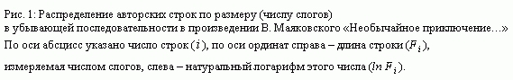
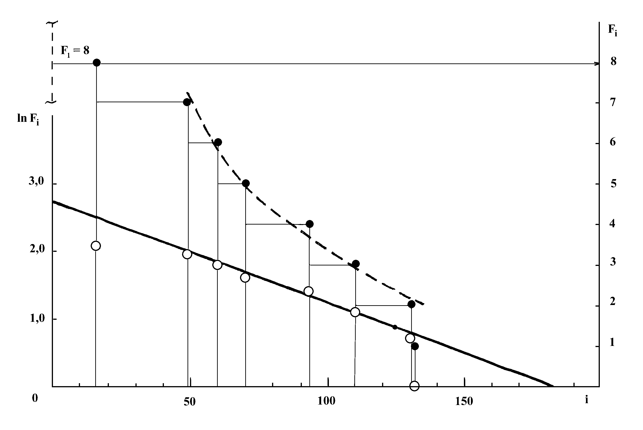

По оси абсцисс будем откладывать ширину строчного пакета, равную числу составляющих его строк (i), а по оси ординат – длину строки в слогах (F_{i}). Ширина первого строчного пакета равна 16-ти строкам, а его высота – 8-и слогам. Указанные значения служат координатами правого верхнего угла пакета. На поле графика пересечение этих значений отмечено темной точкой (i = 16, F_{i} = 8).
Второй строчный пакет примыкает к первому, поэтому абсцисса его верхнего угла находится суммированием числа составляющих его строк с числом строк предшествующего пакета: i = 16 + 32 = 48, а ордината равна длине строки: F_{i} = 7. Аналогично находим координаты правых верхних углов остальных строчных пакетов.
Если исходное авторское распределение интонационных единиц в тексте – это интонационный ритм, то их упорядоченное по размерам распределение – это интонационный спектр. Мы преобразовали интонационный ритм в интонационный спектр. Определим форму этого спектра.
Может показаться, что размеры строк убывают монотонно и только семисложные выбиваются из этой тенденции. Недостаток односложных легко объясним особенностями языка и текста. Но имеющийся опыт анализа подобных распределений заставляет рассматривать наблюдаемую зависимость как нелинейную.
Как известно, у естественных систем, построенных из взаимодействующих элементов, распределение этих элементов, упорядоченных по убывающей величине определяющего признака, существенно нелинейно. Причина нелинейности – взаимодействие элементов по типу взаимодействия снежного шара с липким снегом. Чем больше шар, тем больше снега на него налипает и т. д. В общем можно сказать: чем жестче взаимодействие, тем сильнее нелинейность. Например, кривая распределения городов по численности населения в одной стране сначала резко, а потом плавно спадает. Это вызвано тем, что обычно имеется только один самый крупный город (чаще всего это столица), несколько крупных городов, значительное количество городов среднего размера и огромное количество мелких городков, сел, поселков и деревень. Аналогично распределяются граждане одной страны по доходу на душу населения. Существует очень небольшая группа граждан со сверхвысокими доходами, небольшая – с высокими, более значительная – со «средними» и огромное число с низкими и очень низкими.
Поэтическое произведение – это система, построенная из взаимодействующих элементов, поэтому естественно ожидать, что распределение строк по такому значимому признаку, как число слогов, будет существенно нелинейным. Исходя из того, что наиболее надежной является средняя часть распределения, наметим предполагаемую нелинейную форму штриховой линией (рис. 1, верхнее поле графика). При этом мы теряем крайние точки, лишаемся некоторых частностей, но зато выигрываем в главном – повышаем степень всеобщности.
Для определения параметров нелинейной зависимости превратим ее в линейную, откладывая по оси ординат не число слогов строки, а натуральный логарифм этого числа. Перестроенный график представлен на рис. 1 в нижнем поле (светлые точки). Как и ожидалось, логарифмирование «выпрямило» нелинейную зависимость, и все значения, за исключением крайних, легли на одну линию.
Фантастичность наблюдаемой картины станет более впечатляющей, если мы переведем ее в привычный масштаб. Представим себе, что строки разной длины – это столбики разной высоты, от 70 см. до двух метров, наблюдаемые в створ с расстояния 180 м. Все верхушки столбиков видны при этом одновременно. Автор словно выровнял их по лучу зрения под определенным углом.
Но о каком «луче» идет речь, если абсолютные значения убывают по экспоненте, а по линейке выстраиваются только их логарифмы? Ответ на этот вопрос прост. Согласно известному в психофизике закону Вебера-Фехнера, сила наших субъективных ощущений находится в логарифмической зависимости от объективной силы раздражения. Чтобы ощутить какое-либо новое воздействие как в два раза более сильное, чем прежнее, сила раздражения должна быть сильнее не в два, а в три или четыре раза. Например, если звук в 10 дб. нам кажется недостаточно громким, то для увеличения ощущаемой громкости в два раза мы должны реальную силу звука довести не до 20, а до 30 или даже 40 дб. Это же относится ко всем другим ощущениям, как внешним, так и внутренним, и во всех модальностях. Так уж устроены наши рецепторы, кодирующие воспринимаемые сигналы в виде цепочек нервных импульсов различной частоты и длительности и сопряженные с этой формой передачи сигнала кодирующие и декодирующие системы. Поэтому, логарифмируя длину строки, мы переводим ее в ту форму, с которой работает автор и которую воспринимает в конечном итоге читатель. «Луч зрения», о котором идет речь, это «луч внутреннего зрения».
Чтобы выровнять «столбики» по высоте, как это наблюдается, необходимо размещать их строго определенным образом, постоянно контролируя их имеющееся и желаемое число и расположение. Но как это сделать практически? Для этого следует иметь, во-первых, фиксированный «угол зрения», а во-вторых – «контрольную точку», на которую направлен взгляд. Что же является аналогом этих условий в наблюдаемой картине?
«Угол зрения» в нашем случае - это угол наклона кривой, а «контрольная точка» - точка пересечения с осью ординат. Экстраполируя полученную прямую до пересечения с осью ординат, находим ln F₀ = 2.7. Это логарифм длины нулевой строки, а ее абсолютная длина равна, соответственно, F₀ = e^{2.7} = 15 слогам. Можно сказать, что автор «видит» верхний конец этой строки, отступив на приличное расстояние, и размещает остальные строки по высоте так, чтобы вывести к «точке стояния» на нулевое значение. «Точка стояния» - это точка пересечения с осью абсцисс, находящаяся на расстоянии i = 180 строк от начала координат.
По «точке стояния» (прилежащий катет) и «контрольной точке» (противолежащий) находим тангенс угла наклона k = 2.7 : 180 = 0.015. «Угол зрения» оказывается равным всего 0.86º. Это довольно острый угол. Примерно под таким углом мы видим солнце на небосклоне или букву на странице.
Более интересна величина, обратная тангенсу угла наклона К = k ⁻¹.
Численное значение этой величины – 60 слогов (K = 0.015 ⁻¹).
Назовем параметр F₀, непосредственно не проявляемый в тексте, эталонной строкой. Это невидимая, «фантомная» строка, с которой как бы начинается отсчет размеров видимых строк. Параметр К, кратный четырем «фантомным» строкам, назовем соответственно «фантомной» или эталонной строфой, поскольку в большинстве случаев стиховые строфы это четверостишия.
Итак, мы определили основные параметры функции, которая описывает форму нашего распределения. Соотношение этих параметров, как ясно из графика, имеет вид:
ln F_{i} = ln F₀ - i k ⁻¹
Это и есть аналитическое описание формы интонационного спектра. Назовем полученное соотношение формулой интонационного строя.
В чем «филологический смысл» этого соотношения? Смыслов здесь несколько.
1. Формула показывает, что наблюдаемые интонационные единицы - это не хаотичный набор произвольно заданных величин, а элементы естественной системы, размеры которых определяются конкретным соотношением и значениями параметров F₀ и K.
2. Наблюдаемое соотношение – это степенная функция вида:
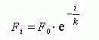
т.е. спадающая экспонента. Отрицательный показатель степени означает, что процесс конечен. Другими словами, размер произведения предопределен значениями F₀ и K. Определив для себя эти значения, автор предчувствует объем и знает, когда надо поставить точку. Соотношение параметров служит «регулятором размера» и в этом качестве аналогично регулятору размера живого организма, определяющему его рост или вес во взрослом состоянии. Размер произведения в слогах служит одним из признаков формы. Практически этот показатель давно учитывается, но качественно, как «большие» и «малые» формы. Формула интонационного строя позволяет перейти от качественных к количественным характеристикам.
3. Параметры функции могут принимать, по определению, только дискретные значения, сама же функция непрерывна. Но эта непрерывность формальная, а фактически происходит своего рода квантование. Величину кванта задает показатель степени – соотношение i / k.
По аналогии с известными силлабо-тоническими метрами и размерами параметры формулы можно трактовать как интонационные метры и размеры. Параметр F₀ – эталонная строка – это интонационный метр, а параметр К – эталонная строфа – интонационный размер. Различие только в том, что в системе интонационных метров и размеров присутствует еще одна единица – интонационный квант, а кроме того, их соотношения выражаются не простыми арифметическими пропорциями, а степенными функциями.
4. Интонационная и силлабо-тоническая метрика тесно связаны между собой общим происхождением, поскольку обе восходят, в конечном итоге, к свойствам языка и типу речи. Специалист по формальной поэтике сразу заметит, что интонационные единицы – это те же ритмические слова, только более «длинные». Границами ритмического слова служат почти все пробелы между словами, а границами интонационной единицы – только те, что отмечены знаками препинания. Для справки заметим, что проведенный нами компьютерный анализ показал: независимо от того, какими текстовыми разделителями задается текстовый элемент – пробелами, знаками препинания или красными строками, наблюдается одна и та же форма распределения, описываемая одной и той же формулой, но с различными значениями параметров. Можно надеяться, что в перспективе будет построена единая теория интонационной и тонической метрики и ритмики стиха.
5. Формула интонационного строя служит связующим звеном между традиционным литературоведением и стиховедением с одной стороны и научными направлениями, ориентированными на изучение механизмов творческого мышления, – с другой. Наметим пунктиром наиболее очевидные связи.
У Маяковского имеется одна теоретическая работа – «Как делать стихи», в которой он предпринимает «попытку раскрытия самого процесса поэтического производства». И хотя автор заявляет: «Никакого научного значения моя статья не имеет», - это надо расценивать как высказывание о науке своего времени, а не нашего.
Начинается работа с критики существующих руководств по стихосложению, обращающих особое внимание на правильность силлабо-тонической разметки стиховой строки, и с признания поэта: «Говорю честно. Я не знаю ни ямбов ни хореев, никогда не различал их и различать не буду. Не потому, что это трудное дело, а потому, что в моей поэтической работе никогда с этими штуками не приходилось иметь дело» [Маяковский В.В. Как делать стихи. // Сочинения в двух томах. Т.2. М., 1988, с. 664-697]. У нас нет оснований не доверять этим словам. Действительно, для передачи интонации строгое соблюдение стиховых размеров не столь уж необходимо. Более важно подчеркивать паузы, что и проявляется как варьирование длины стиховой строки. В противном случае будут ощущаться сбои интонационного ритма, подобно тому, как ощущаются сбои силлабо-тонического при пропусках схемных и появлении сверхсхемных ударений.
Критика завершается формулировкой «основного правила»: «Умение создавать расстояния и организовывать время (а не ямбы и хореи) должно быть внесено как основное правило всякого производственного поэтического учебника». Интонационный спектр показывает, насколько умело автор «создает расстояния» между углами строчных пакетов так, чтобы они легли на одну линию. Не об этом ли умении пытается поведать Маяковский, отсылая к универсальной системе координат – пространству и времени? Если это так, то далее должен обсуждаться «измерительный механизм», сквозная линия, проходящая через все строки и выражаемая с их помощью. И действительно – далее следуют рассуждения о ритме, «основе всякой поэтической вещи, проходящей через нее гулом». Так не этот ли «гул» визуализирован на графике прямой линией?
Такое предположение выглядит вполне правомерным, учитывая, что Маяковский сознательно отказался от силлабо-тонической ритмики как основного носителя стихового ритма и перешел на другой носитель – интонационную ритмику. В отличие от силлабо-тонического, интонационный порядок непосредственно не наблюдаем, но легко ощутим при чтении вслух, поэтому он и обозначается слуховым образом – «гул», а не зрительным – «луч».
Косвенным подтверждением этого предположения служат и другие высказывания на эту тему, такие, например, как: «Ритм может быть один во многих стихах…». Параметры формулы интонационного строя могут меняться, но если их соотношение сохраняется, то и тангенс угла наклона не изменится. Кривые интонационных спектров двух произведений могут быть параллельны, хотя сами произведения решительно ничем больше не будут походить друг на друга.
Заметим попутно, что этот «гул» Маяковский называет и «основой», что подразумевает двумерный пространственный образ.
Далее следует образное описание того, как из «гула-ритма» «вытискиваются слова»: «Некоторые слова просто отскакивают и не возвращаются никогда, другие задерживаются, переворачиваются и выворачиваются по нескольку десятков раз, пока не чувствуете, что слово стало на место (это чувство, развиваемое вместе с опытом, и называется талантом). Первым чаще всего выявляется главное слово – главное слово, характеризующее смысл стиха, или слово, подлежащее рифмовке. Остальные слова приходят и вставляются в зависимости от главного. Когда уже основное готово, вдруг наступает ощущение, что ритм рвется – не хватает какого-то сложка, звучика. Начинаешь снова перекраивать все слова и работа доводит до исступления. Как будто сто раз примеряется на зуб не садящаяся колонка, и наконец, после сотни примерок, ее нажали, и она села. Сходство для меня усугубляется еще и тем, что когда наконец эта коронка ‘села’, у меня аж слезы из глаз (буквально) – от боли и от облегчения» [Там же, с. 682].
В этом описании особенно показательны, на наш взгляд, следующие моменты.
1. Ощущение ритмического разрыва заставляет «перекраивать все слова», т.е. работа ведется сразу со всем текстом произведения и лишь выражается в отделке отдельного слова или строки.
2. Ритм «рвется», если не хватает хотя бы одного слога. Исходя из того, что без ущерба для ритма автор может убирать значительные куски строк, а недостаток одного слога так ощутим, можно сделать вывод, что именно слог является квантом авторского ритма. Поэтому измерение авторских ритмических единиц числом слогов вполне правомерно.
3. После «переворачивания и выворачивания» слова становятся «на место». Следовательно, «место» предшествует слову, как зуб коронке. Автору остается только подогнать слово-коронку точно по габаритам. Очевидно, челюсть, усаженная зубами, – это тоже образ ритма, но уже не слуховой, а пространственный. Ритм в своем пространственном выражении – это некая позиционная схема, заполняемая по мере отыскания подходящих слов. Правильное заполнение этой схемы автор и называет «талантом».
Одномерное «лучевое» и двумерное «позиционное» представление ритма ассоциативно соединяет «глаз», упомянутый в связи с попаданием слова «на место», причем с большой экспрессией – «слезы из глаз». Невольно вспоминаются тексты современного прозаика В.Пелевина, в которых встречаются его же собственные стихи. Одно из них, в частности, имеет следующий комментарий: «Впрочем, я никогда особо не понимал своих стихов, давно догадываясь, что авторство – вещь сомнительная, и все, что требуется от того, кто взял в руки перо и склонился над листом бумаги, так это выстроить множество разбросанных по душе замочных скважин в одну линию, так, чтобы сквозь них на бумагу вдруг упал солнечный луч» [Пелевин В. Чапаев и Пустота. М., 1996, с. 331].
Этот комментарий подтверждает «наблюдение и убеждение» Маяковского, что его поэтическая работа «в основном мало отличается от работы других профессионалов-поэтов». Совпадают, добавим мы, даже внутренние ощущения. Но Пелевин здесь же указывает и стиховой размер – это «чистый, пронизанный сквозными рифмами анапест». Невольно закрадывается подозрение: а так ли далек тонический стих Маяковского от чистой силлабо-тоники? Для ответа на этот вопрос определим стиховой размер произведения «Необычайное приключение…» и построим его позиционную схему.
Первоначально построим ритмическую схему для первых 34 строк, отмечая отдельные слоги в строке горизонтальной круглой скобкой и расставляя ударения (см. рис. 2).

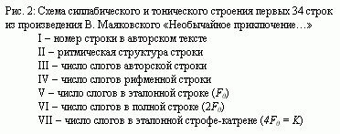

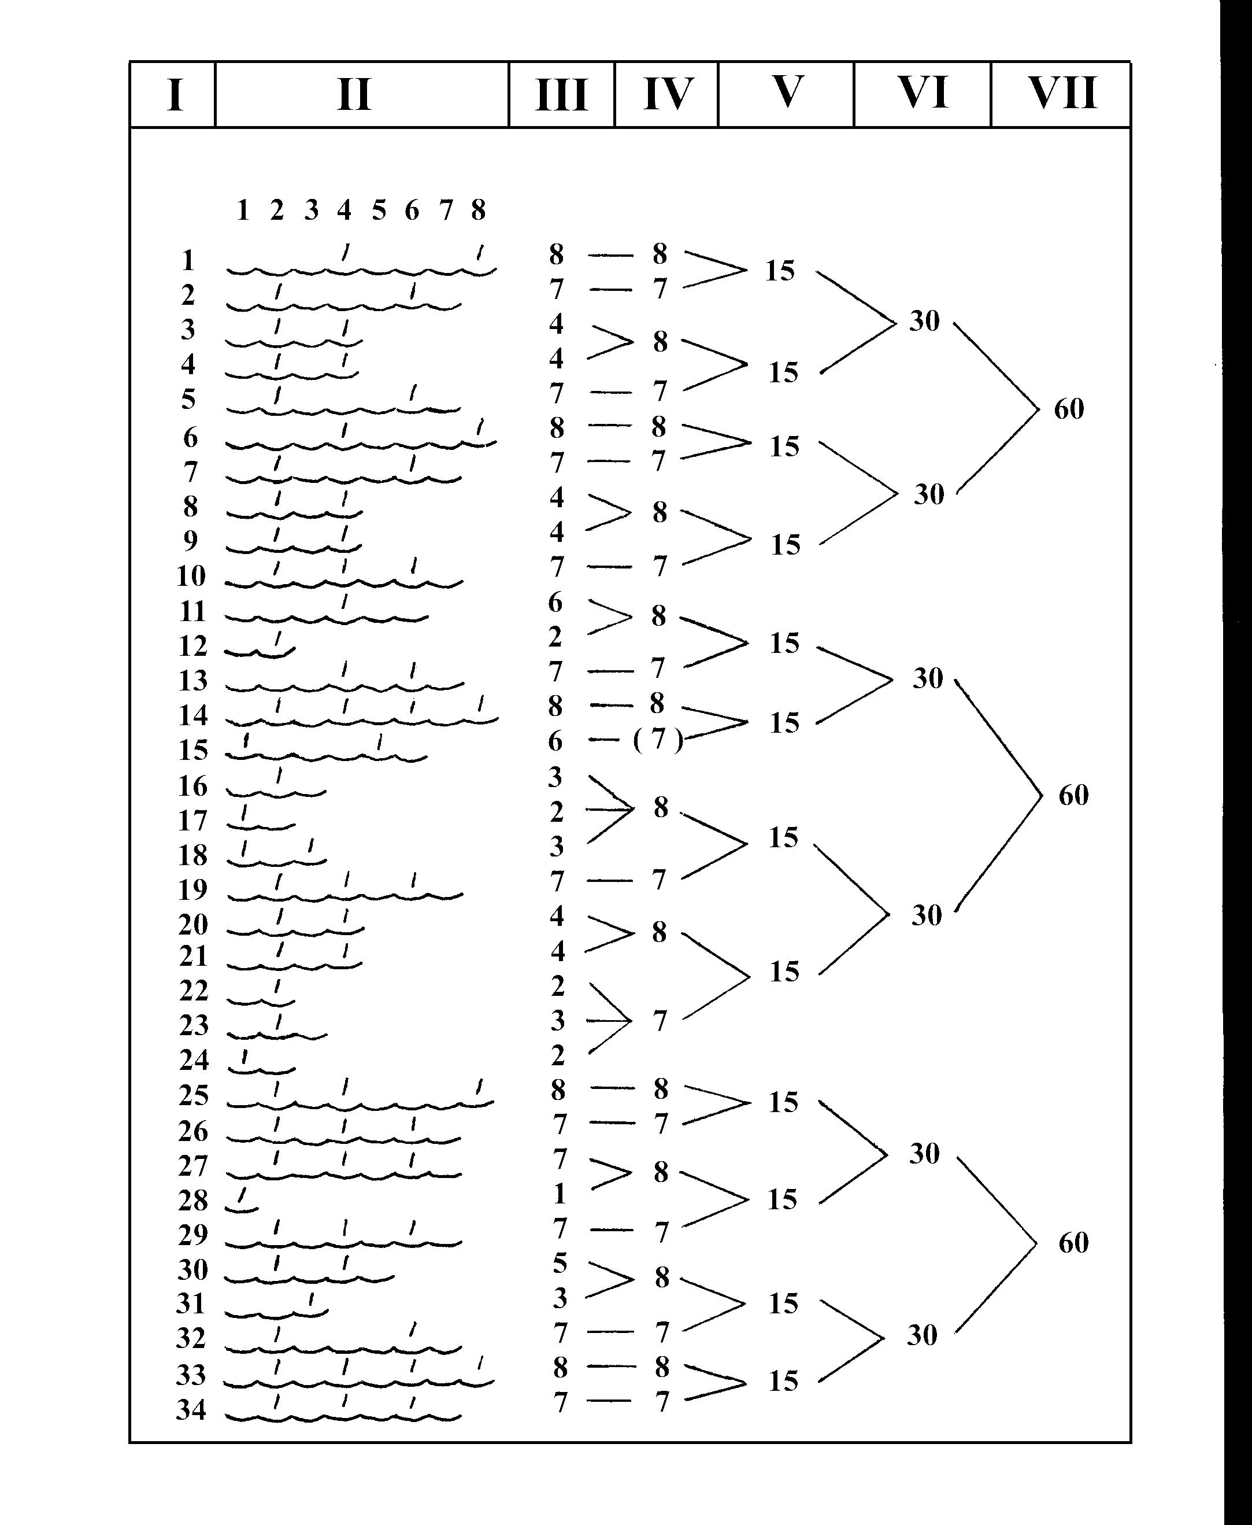

Расстановка ударений всегда субъективна, но можно сказать, что в большинстве строк два ударения. Число слогов в строке колеблется от одного до восьми, а ударений – от одного до четырех, но если усреднить, то получается пятисложная строка с двумя ударными слогами. Первый ударный слог занимает в строке, как правило, второе положение, а второй – четвертое. Эти признаки наводят на мысль о двухсложном размере типа ямба.
У достаточно длинных строк ударный слог занимает чаще всего шестое положение, а если строка восьмисложная, то восьмой слог всегда ударный. Из этого наблюдения можно сделать вывод, что по силлабо-тоническим критериям стих тяготеет к четырехстопному ямбу и реализует эту тенденцию во всех случаях, когда позволяет длина строки. Естественно, наряду с полноударными строками встречаются пропуски схемных ударений, поэтому даже в восьмисложной строке может быть не четыре, а только три или всего два ударных слога.
На фоне ямбических встречаются и чисто хореические строки. Например, хореической являются 15-я строка авторского текста: «медленно и верно», 17-я: «снова», 18-я: «мир залить» и некоторые другие. Имеется даже одна анапестическая строка (31-я), состоящая из одного слова: «Дармоед!».
Ритмическая схема показывает, что структура произведения полиметрична, т.е. построена из отрывков различных стиховых размеров. К определению стиховых размеров таких структур можно подходить с разных позиций. Один сторонник тоники, определяющий стиховой размер по числу ударений в строке, скажет, что перед нами – двухударный акцентный стих, а другой, определяющий размер по числу и типу безударных интервалов, назовет эту структуру примером многоинтервального акцентного стиха и заметит, что она помещается на самой границе с прозой. Мы же, ориентируясь на силлабо-тонику, утверждаем, что ритмическая основа этого стиха – ямб, а различные размеры возникают в результате нарушения этой основы.
Ямбическая ритмическая основа предстанет более отчетливо, если рассматривать не интонационные единицы, а рифменные строки, т.е. единицей стиха считать строку от рифмы до рифмы. Пренебрегая авторским строчным членением и учитывая только авторское рифменное, из первых десяти строк интонационных получаем восемь рифменных:

В сто сорок солнц закат пылал,
в июль катилось лето,
была жара, жара плыла -
на даче было это.
Пригорок Пушкино горбил
Акуловой горою,
а низ горы – деревней был,
кривился крыш корою.

Если вставить скандовкой «пропущенные» схемные ударения, ритмическая схема этого отрывка будет иметь следующий вид:

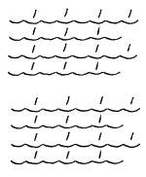

Легко убедиться, что и весь последующий текст преобразуется к этой же структуре. По ритмической схеме ясно видно классическое чередование рифменных строк четырехстопного и трехстопного ямба. Первая строка – четырехстопный ямб с мужским окончанием, а вторая – трехстопный с женским и т.д. до конца произведения.
Число слогов в рифменных строках образует монотонную последовательность 8 – 7 – 8 – 7 … (рис. 2, графа IV) с единичными нарушениями. На 88 рифменных строк таких нарушений всего четыре. Все они приходятся только на семисложные строки, причем в двух случаях строка утрачивает один слог, а в двух – приобретает один «лишний». В результате общее число слогов в точности совпадает с идеальным для конструкции этого типа.
Выпадает всегда первый безударный слог, что превращает ямбическую строку в хореическую, а достраивается последний. Это не нарушает размера, а лишь меняет женское окончание на дактилическое. Любопытно, что выпадение слабых слогов происходит в начале и середине произведения (15-я и 106-я авторские строки), а достройка – ближе к концу (122-я и 125-я строки). Автор словно ощутил итоговую недостачу какого-то «сложика» и компенсировал ее. Этой бы «недостачи» не произошло, если бы автор следил за сохранением ямбического размера. Из хореического «медленно и верно» нетрудно получить ямбический размер, добавив, скажем, не меняющий смысла высказывания союз «и». Вместо «спускалось солнце каждый раз / медленно и верно», получилось бы: «/ и / медленно и верно», а вместо: «А солнце тоже: «Ты да я, / нас, товарищ, двое», возможно: «/ и / нас, товарищ, двое». Но Маяковский, видимо, действительно не обращал внимания на стиховой размер, решая другие задачи. Создается впечатление, что именно эти союзы он и выбросил, сократив тем самым семисложную строку до шестисложной, и соответственно сократил группу семисложных строк, увеличив на это же количество группу шестисложных. Тем более удивительно строгое следование классическому размеру вопреки всем декларациям.
Еще более удивительный результат мы получим, если просуммируем пары рифменных строк. Эта сумма численно равна длине эталонной строки F₀ : 8 + 7 = 15. Параметры интонационного строя оказываются производными от силлабо-тонического. Но что скрывается за операцией суммирования, формально указывающей соотношение между двумя силлабо-тоническими размерами и одним интонационным метром? Ответом на этот вопрос служит расширенное понятие «стиховая строка».
Во-первых, как отмечалось выше, это основная ритмическая единица стиха. Но фрагменты подобных ритмических единиц встречаются и в прозаическом тексте, и никто кроме стиховедов их не замечает. Обычный человек воспринимает стиховую строку только в соединении с другой такой же стиховой строкой, реагируя не на первоначальную ритмическую последовательность, а на ее повтор, пусть даже неполный. Стиховую строку, рассматриваемую в отдельности, правильнее назвать потенциальной ритмической единицей, которая актуализируется только в сочетании с другой такой же ритмической единицей. В полном виде, следовательно, это двухстрочник, структура с двойной сегментацией. Только благодаря симметрии членения мы воспринимаем ее половинку как целое.
Во-вторых, в стихе присутствует не только ритм, но и смысл. Размер осмысленного высказывания обычно совпадает с размером одного предложения, а средняя длина предложения примерно равна двум стиховым строкам. Ритмическая актуализация семантической, а значит, и интонационной единицы, поскольку смысл стиха передается интонацией, требует уже не двух, а четырех стиховых строк. Полной ритмически актуализированной семантической и интонационной единицей стиха оказывается катрен.
Еще Пушкин задумывался над вопросом: «Почему мысль из головы поэта выходит уже вооруженная четырьмя рифмами, размеренная, стройными однообразными стопами?» («Египетские ночи»). Да и народные частушки чаще всего – катрены.
Отвечая на этот вопрос, можно сказать: такова полная форма стиховой строки, если ее рассматривать не только как ритмическую структуру, абстрагированную от содержания, а с учетом коммуникативной функции, предполагающей передачу какого-либо сообщения. Эффективность передачи достигается двойным дублированием – «внутренним», расчленяющим строку на соизмеримые отрезки, и «внешним» - повторением строк.
Итак, интонационный метр – это половина полной стиховой строки, а традиционно рассматриваемая стиховая строка как основная ритмическая единица – это половина интонационной. Этот факт и скрыт за операцией суммирования. Принимая во внимание длину интонационного метра, равного 15-ти слогам, силлабо-тонический размер произведения «Необычайное приключение…» мы определяем как семистопный ямб с женским окончанием.
Почему мы говорим о семистопном ямбе, довольно редком размере, а не сводим ситуацию к более привычному чередованию строк четырехстопного и трехстопного ямба? Потому что учитываем, помимо рифмы, в качестве ритмических разделителей и стиховые окончания. Мужское окончание строки четырехстопного ямба – нульсложное, поэтому она легко смыкается со следующей трехстопной строкой без всякого ритмического сбоя. Женское окончание ямбической строки – односложное, и этот «лишний» безударный слог, соединяясь с первым безударным слогом следующей строки, приводит к ритмическому сбою. Накладываясь на рифменные разделители, ритмические сбои как бы усиливают их через один, объединяя восьми- и семисложные рифменные строки в периодически повторяющиеся пятнадцатисложные фрагменты.
Впрочем, выбор стихового размера в данном случае – дело вкуса, а не логическая необходимость, тем более что и сам автор произведения всячески открещивался даже от попыток разговора на эту тему. Речь идет лишь о гипотетической реконструкции… и все же неизбежно возникает вопрос: почему в «чистой» тонике так отчетливо проступает еще более «чистая» силлабо-тоника?
Не претендуя на исчерпывающий ответ, укажем возможную причину. Стиховой размер определяется, в конечном итоге, свойствами языка и типа речи, и число «правильных» стиховых размеров не может быть очень велико. В этом отношении классические силлабо-тонические размеры подобны правильным кристаллическим решеткам. Число различных типов кристаллов бесконечно велико, но все они сводятся к одной из 236 групп пространственной симметрии или к их комбинациям. Ограниченность числа групп пространственной симметрии обусловлена стерическими ограничениями на пространственную упаковку атомов.
Двухсложные и трехсложные стиховые размеры - те же ячейки кристаллической решетки. Какой бы «гул-ритм» ни ощущал автор, при его передаче он неизбежно попадает в одну из этих ячеек и далее следует по имеющейся схеме, сознательно или бессознательно.
Наглядно представим позиционную схему, которой, вероятно бессознательно, следовал Маяковский в процессе работы над произведением «Необычайное приключение...». Пустъ длина позиционной строки будет F₀ = 15 слогам, а позиционной строфы К = 60. Полученный результат представлен на рис. 3. Вертикальными чертами отмечены границы авторских строк и проставлены ударения.

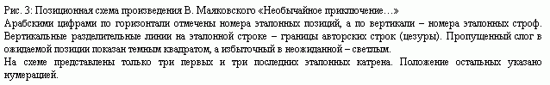

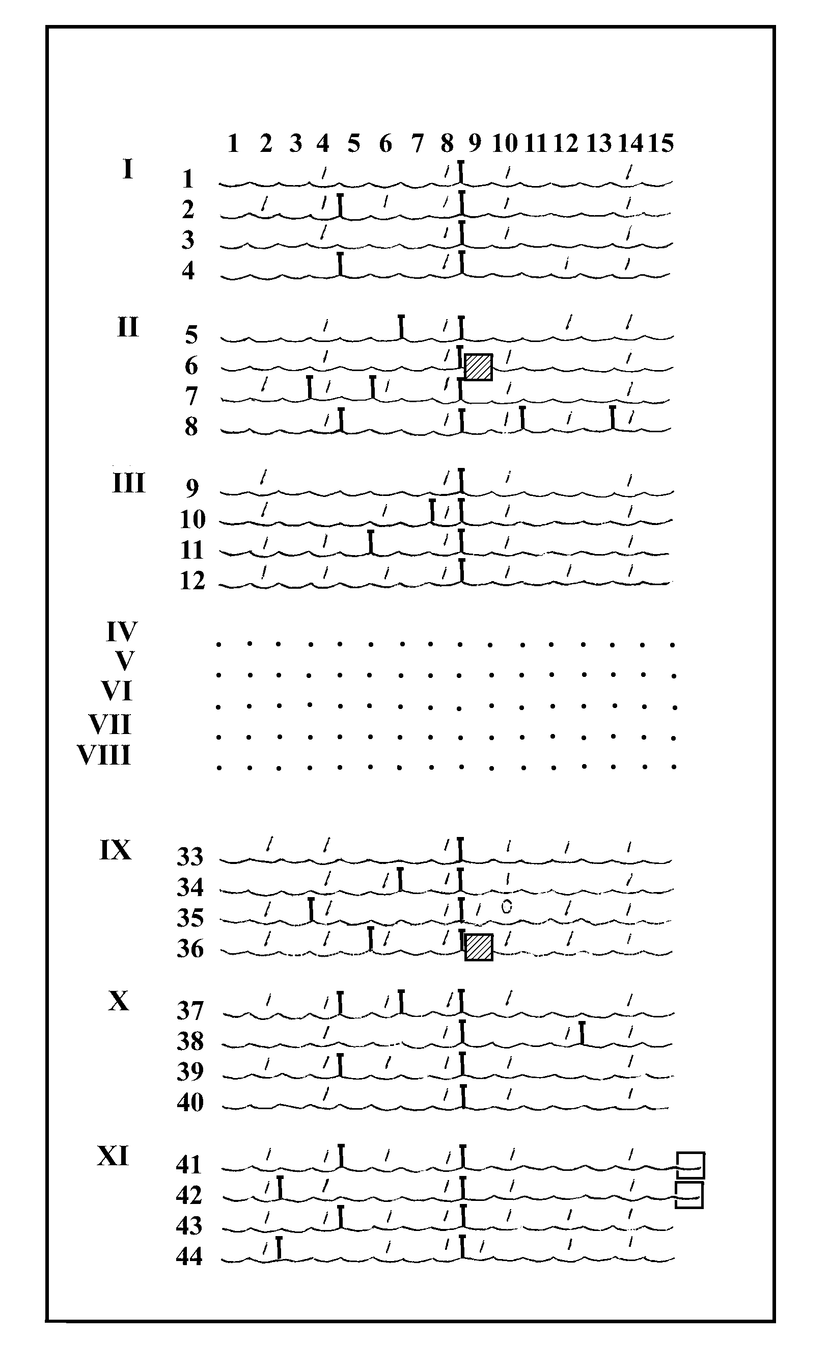

Схема показывает, что все 132 авторских строки укладываются без остатка в 44 позиционных, а последние разбиваются на 11 катренов. На рисунке приведены структуры только трех первых и трех последних катренов. Структура остальных аналогична первому. Катрены обозначены римскими цифрами. Первый катрен в «натуральном» виде выглядит так:

В сто сорок солнц закат пылал, в июль катилось лето,
была жара, жара плыла, на даче было это.
Пригорок Пушкино горбил Акуловой горою,
а низ горы - деревней был, кривился крыш корою.

За отчетливо выраженной силлабо-тонической структурой проступает еще более архаическая силлабическая конструкция. Принимая во внимание число слогов в строке, можно сказать, что перед нами классический пятнадцатисложник, также достаточно редкая форма, поскольку в силлабической системе стихосложения доминировали одиннадцати и тринадцатисложники. Сходство довершает наличие больших и малых цезур (границ авторских строк).
Большая цезура делит всю позиционную схему после восьмого слога на две симметричные части. Симметрия здесь не зеркальная, а трансляционная, при которой совмещение фигур происходит при их смещении. Если левую, восьмисложную половину схемы сдвинуть на восемь позиций вправо, то она совместится с правой, семисложной по ударным и безударным позициям. Свободными, без пар, останутся только слоги в восьмой позиции, поскольку 16-я в правой части незаполнена. Но две пары все-таки возникнут благодаря двум строкам с избыточным слогом. Возможно, появление «лишних» слогов в правой части - это не только компенсация пропущенных, но и неосознанная попытка симметризации структуры.
Малые цезуры располагаются в правой и левой половинах схемы не столь регулярно, как бы надрезая ее, но не разделяя до конца. В их расположении также прослеживается определенный порядок. Надрезы в левой, восьмисложной половине делят ее преимущественно пополам, реже – в других, но кратных двум отношениях. Можно сказать, что происходит затухающее дихотомическое членение структуры. Первый шаг – полное членение на две половины, второй – неполное и третий – едва намеченный, приводят к появлению двухсложных фрагментов. В семисложной половине дихотомия членения менее ощутима и чаще наблюдается отчленение первой пары слогов, разделяющее строку на двух- и пятисложные фрагменты, реже членение происходит после второй пары, порождая четырех- и трехсложные фрагменты.
Затухающее дихотомическое членение и есть в данном случае тот механизм, который превращает «чистую» силлабо-тоническую форму в чисто тоническую. Создается впечатление, что автор первоначально написал обычный силлабо-тонический стих, а затем преобразовал его в тонический путем членения, исключения и добавления отдельных слогов. Неужели все признания в работе «Как делать стихи» - мистификация, а секреты мастерства так и остались даже не упомянуты?
Мы не разделяем этого мнения, поскольку не сомневаемся в искренности Маяковского, а во-вторых, как известно, человек не всегда может объяснить, что он делает. Но то, что он реально сделал, позволяет понять, что он реально делал.
Позиционная схема как пространственное отображение ритма стиха - это филогенетическая реконструкция, в то время как автор пишет об онтогенезе – индивидуальном развитии стиха.
Определение основных параметров позиционной схемы в индивидуальном плане выглядит как работа над концовкой произведения. Маяковский пишет, что «в концовку обычно ставятся удачнейшие строки стиха». «Удачнейшими» он называет строки, выражающие основную мысль, и подчеркивает, что всегда так делал и делает. На примере произведения «Сергею Есенину» он показывает, как последние строки появились первыми и определяли все остальные. «Работая другие строки, я все время возвращаюсь к этим – сознательно или бессознательно… Забыть … невозможно никак, поэтому я не записывал этих строк…» [Маяковский В.В. Указ. соч., с. 694]. По существу, здесь описана постоянная фиксация внутреннего взора на эталонной строке и по ее образцу дано определение всех остальных.
Переходя к произведению «Необычайное приключение…», найдем его концовку. Это полная стиховая строка, т. е. катрен из четырех рифменных или двух эталонных строк:

Светить всегда, светить везде, до дней последних донца,
светить – и никаких гвоздей! Вот лозунг мой – и солнца!

Насколько важна была эта мысль для Маяковского, свидетельствует рисунок, оставленный им через два года в Париже, на двери ателье художника Р.Делоне. Этот рисунок – круг с надписью по периметру сверху – «В 140 солнц закат пылал», а ниже, в самом круге – вышеприведенные строки в авторском разбиении, но с заменой двух первых запятых восклицательными знаками и исключением двух последних восклицательных знаков. (Не претендуя на психоаналитическую достоверность, своеобразный авторский эпиграф-пояснение, в котором упомянуты «27 верст по Ярославской жел. дор.» можно трактовать как косвенное указание «точки стояния», с которой вдруг ясно стал виден смысл жизни до самого конца - «до дней последних донца». Для любителей нумерологии заметим, что число 27 – это еще и натуральный логарифм длины эталонной строки в слогах, если его читать без запятой.)
Очевидно, эти строки и пришли первыми, зафиксировав значение параметра F₀ = 15 и не менее жестко – стиховой размер. Первая часть первой строки: «Светить всегда, светить везде…» - чистый четырехстопный ямб, каждая стопа которого отмечена словоразделами, придающими ритмической структуре повышенную прочность, да еще и знаком препинания в центре, симметризующим всю конструкцию. Трансляционная симметрия выражается в переносе слова «светить» на четыре позиции вправо и замене характеристики времени – «всегда» на характеристику пространства – «везде». Первая часть первой строки в миниатюре воспроизводит все основные признаки, которые в процессе конструирования произведения получили дальнейшее развитие. Она и послужила тем «затравочным кристаллом», из которого выросла позиционная схема.
Определение основных параметров позиционной схемы в филогенетическом плане представляется как переход от одной системы стихосложения к другой, но это не значит, что именно так конкретно и поступал автор. Подобно тому, как человек не помнит, как он был рыбой, хотя у каждого в зародышевом состоянии на определенной стадии формируются жабры, так и Маяковский вполне бессознательно воспроизводит «филогенетического предка» своей системы стихосложения – классическую силлабо-тонику, не подозревая об этом.
Вероятно, биогенетический закон, согласно которому онтогенез – это краткое и ускоренное повторение филогенеза, действует в эволюции и биологических систем, и систем стихосложения. Позиционная схема отображает не только индивидуальную работу автора над текстом, хотя и это в ней, безусловно, присутствует, но и общие преобразования формы стиха и конкретные приемы их реализации. Один из этих приемов и был рассмотрен в виде затухающего дихотомического членения. Вопрос о других приемах – отдельная тема.
Итак, анализ интонационного строя показывает, что это достаточно самостоятельный аспект организации стиха, со своей метрикой и ритмикой, опирающийся, в конечном итоге, на силлабо-тоническую основу. Отличительная особенность стиха Маяковского состоит не в «расшатанности» силлабо-тоники, а в определенных приемах ее преобразования. Одним из подходов к описанию этих приемов служат предлагаемые методы построения интонационных спектров и реконструкции позиционных схем.

[2001]

Корона В. В. Тонический стих В. Маяковского: скрытая гармония интонационного строя (Доклад на конференции «День филолога – 97», дополненный в тексте ответами на вопросы) // Известия Уральского государственного университета, 2003, № 28, с. 234-253.

http://proceedings.usu.ru/?base=mag/0028(01_06-2003)&xsln=showArticle.xslt&id=a25&doc=../content.jsp

http://poetica1.narod.ru/statii/Mayakovsky.htm

Валентин Корона
(1948-2001)

Валентин Вонифатьевич Корона - уникальный исследователь художественного текста и поэтического мира. Он обладал редкой способностью ВИДЕТЬ текст, основанной как на тончайшей интуиции, так и на созданной и развиваемой им особой методологии работы с текстом. Будучи по образованию и профессии биологом, Корона стал ученым синтетического плана. Живой организм листа, цветка, стихотворения он представлял во всем его структурном и морфологическом генезисе, руководствуясь при этом древними законами гармонии, симметрии и символической аналогии.
В.В.Корона родился 26 января 1948 года в г. Свердловске. Отец, Вонифатий Константинович Корона, родом из крымских греков, работал на Вторчермете (одном из крупных заводов города). Мать, Шабалина Ольга Макаровна, была служащей центральной сберкассы.
Семья Короны в последние десятилетия его жизни состояла из жены Ольги, стареющей матери и двух сыновей.В детстве и юности В.В.Корона много общался со своим дядей - Андреем Петровичем Ковалевским, известным историком-арабистом, профессором Харьковского университета. Ковалевский оказал особое влияние на Валентина; по его совету Корона в 1966 г. поступил на биофак Уральского государственного университета, по окончании которого в 1971 г. остался работать ассистентом на кафедре физиологии растений. В 1981 году он защитил кандидатскую диссертацию, вскоре перешел на кафедру ботаники того же факультета, где работал в должности доцента до 1999 г.
С лета 1999 г. Корона разместился в Институте экологии растений и животных РАН, занимался докторской диссертацией по морфоструктурной организации растений. В 1999 г. вышла его филологическая монография, посвященная творчеству А. Ахматовой: «Поэзия Анны Ахматовой. Поэтика автовариаций» (изд-во Урал. ун-та).
Весной 2001 г. едва ли не впервые за долгие годы у В.В.Короны возникли серьезные проблемы со здоровьем. В июне ставят диагноз - рак печени, а 25 июля 2001 года В.В.Корона скончался.
Валентин Корона - ученый-энциклопедист в самом прямом и глубоком значении этого слова. Он обладал редким свойством смотреть в «суть вещей» - что бы это ни было: биология, ставшая его официальной "подругой" и спутницей жизни, филология (поэтика текста, стиховедение), которой он посвящал неслужебные часы и с которой обходился особенно нежно и любовно. Студенты, случайно попавшие с ним на практику или просто оказавшиеся рядом в вагоне электрички, поражались дотошности равно знания им своего (биологического) предмета - и его способности подолгу читать наизусть стихи любимых поэтов: не только Ахматовой, но и Бродского, Мандельштама, даже Маяковского, которым он одно время занимался; его осведомленности в вопросах экономической стратегии страны и тонкостях работы биржевого рынка. Да мало ли чего знал Корона. Каждый, кто был с ним знаком, мог бы поделиться своим, услышанным от него и навеки запомнившимся.
Однако первой и главной «любовью» Короны была Анна Ахматова. Ее стихи пронзили его душу в юности (он говорил об этом), а сама женщина-поэт стала для него воплощением того идеала Вечной Женственности, Софии, о котором в наш век варварской прагматики и поминать-то не принято.
На стыке морфоструктурной биологии, начало которой Корона вел от трудов И.В.Гете, и русского структурализма, «отцами» которого он признавал В.Я.Проппа и Р.Якобсона, В.В.Корона создал свой уникальный метод анализа поэтического мира. Он апробировал его на стихах А.А.Ахматовой, а затем с успехом применил к творчеству иных авторов, не пользующихся особой любовью наших современников или мало известных за пределами своего региона. Так возникли работы Короны о поэме Н.Некрасова «Мороз Красный нос» и о песнях екатеринбургского барда Раисы Абельской («Визитка Ведьмы»). Созданию этих исследований способствовало также погружение Короны в оригинальное сочинение А.Бурштейна «Реальность мифа», ибо с идеями автора этой книги В.В. ощутил самую тесную связь.
Кроме того, на протяжении нескольких лет Корона занимался разработкой новой системы метрики стиха. Его стиховедческие штудии следует признать поистине новаторскими. «Главная проблема любой науки, - говорил он однажды на семинаре, - что является основной структурной единицей ее предмета. В учебниках написано, что основная ритмическая единица стиха - это стиховая строка. Но что это такое?» И далее: «Стиховая строка может не совпадать с ритмической - именно это мы наблюдаем у Маяковского». Следовал добросовестный разбор стиха Маяковского - разбор, которого не встретишь ни в каком учебнике, а попутно решали такие «простые» вопросы, как отличие стиха от прозы, метра от размера и ритма, специфика авангардного стиха и мн. др. В основе всей живой природы для Короны лежали общие законы ее структурной организации. Он полагал, что художественный текст изоморфен по строению живой материи, живому организму растения - и потому система преобразований, определявшая схему его метода, применялась им и к растению, и к стиху и приводила к равно успешным результатам.
Друзья Валентина Короны создали сайт, на котором размещены работы этого исследователя. Там можно также прочитать воспоминания его учеников и коллег, людей, которые его хорошо знали и работали вместе с ним.

http://www.akhmatova.org/experts/korona.htm

